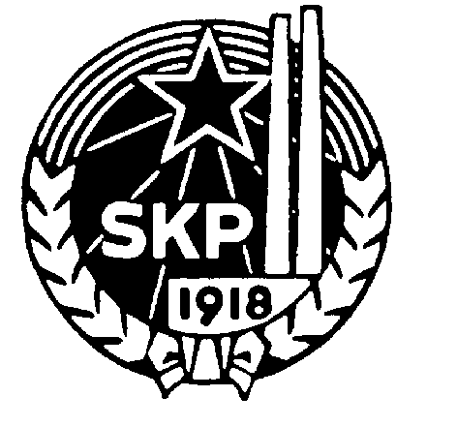
Предвыборное обращение КПФ

ЗА ПЕРЕРАСПРЕДЕЛЕНИЕ!

Настало время требовать перераспределения доходов, труда и власти! Нынешная политика увеличивает бедность и неравноправие. Вследствие этой политики люди подчинены власти денег ЕС. Она ведет Финляндию в Нато и уничтожает природу.

Те самые партии, которые в ответе за нынешнее положение и которые многократно не выполняли своих предвыборных обещаний, не способны изменить политический курс.

Коммунистическая партия Финляндии хочет открыть возможность воздействия тем, голос которых сейчас не слышен во время принятия решений. Присоединяйся к нам и проведем в парламент честную левую и краснозеленую альтернативу, которой там сейчас нет.

Основное социальное пособие 800 евро в месяц

Свыше 600 000 финнов живет ниже черти бедности ЕС. Пособия безработным, учащимся, семям с детьми, а также пенсии снижают, хотя в Финляндии больше денег, чем когда-либо. Финляндия с очередями за хлебом не является государством с высоким уровнем благосостояния.

КПФ требует устоновить социальное пособие, которое гарантирует безработным, учащимся, пенсионерам и другим, которые не в состоянии обеспечить себя средствами к существованию, безналоговый доход в размере не меньше 800 евро в месяц. Доходы в размере менее 1000 евро необходимо освободить от налогов. Необходимо устоновить законом минимальную зарплату в размере 1300 евро. Нужно вернуть регулирование квартплаты.

Перераспределение доходов от капитала трудящимся, а также для создания рабочих мест

Нынешные парламентские партии открыли ворота жадности богатых. Дивиденды компаний, полученные в результате работы трудящихся , выросли в десять раз за десять лет. Кроме того богатым еще снижали налоги.

КПФ требует повысить зарплату и ее долю в национальном доходе. Особенно важно повысить заниженную зарплату в отраслях с преобладанием женского труда.

Необходимо покончить с обогощением биржевых спекулянтов за счет других. Нужно начать облагать налогом доходы от капитала таким же образом, как облагается зарплата трудящихся.

Нынче люди все чаще переутомляются на работе, а в то же время сотни тысяч остаются без работы или работают на кратковременных работах. Мы требуем укоротить обшее рабочее время не снижая заработков, и создать новые рабочие места. Нужно прекратить массовые увольнения и спекуляцию кратковременными рабочими местами.

За услуги и демократию на местах проживания

Большинство финнов хочет развивать муниципальные услуги и возможности жителей влиять на принимаемые решения. Несмотря на это нынешные парламентские фракции от Национальной Коалиции до Союза левых поддерживают муниципальную реформу, цель которой уменьшить муниципальные услуги, сократить количество персонала, ликвидировать большую часть муниципальных округов и приватизировать услуги. Вместе с тем это удар по правам женщин.

КПФ требует обеспечить муниципальные услуги как основные права, принадлежащие каждому. Муниципальные округа должны главным образом сами производить основные услуги. Они должны увеличить количество работников и повысить их зарплату. Необходимо вернуть муниципальным округам те государственные дотации, которые были у них урезаны. Доходы от капитала должны облагаться муниципальным налогом. Мы против насильственного укрупнения муниципальных округов и хотим развивать местную демократию жителей.

Остановить изменение климата!

Изменение климата драматически свидетельствует о том, как глобальный капитализм угрожает жизни всего человечества. Экономическая и политическая элита приносит здоровье людей и природы в жертву экономической конкуренции и погоне за прибылью.

Финляндии нужно быть пионером в процессе остановлении изменения климата. Экономия энергии и возобновляемая энергия являются более безопасными, дешевыми и создают больше рабочих мест, чем ядерная энергия. Необходимо развивать обшественный транспорт, особенно рельсовый транспорт. Прибыли энергетических компаний нужно урезать. Производство электроэнергии должно перейти во владение государства и муниципальных округов.

100 лет права голоса - недостаточно

Это позор, что парламент в юбилейный год всеобшего и равного права голоса решил принять Конституцию ЕС, которая сокращает демократию и заставляет людей все больше подчиняться власти денег. ЕС усиливает неравноправие как в Финляндии и в Европе, так и во всем мире.

КПФ выступает против ЕС и его конституции. Мы хотим строить другую Европу, где благосостояние людей и состояние природы важнее, чем прибыли крупных компаний и биржевые курсы.

Против войны и НАТО

Войны и гонка вооружений сеят смерть в разных концах мира. Борьба за нефть, другие природные ресурсы и господство над миром завуалирована ложью о свободе. На гонку вооружений тратят все больше денег, отрываемые от благосостояния людей и их безопасности.

КПФ выступает категорически против вступления Финляндии в НАТО и против участия Финляндии в военных формированиях ЕС. Финские войска должны быть выведены из военных действий НАТО в Афганистане. Мы требуем прекратить оккупационную войну, ведущуюся под руководством НАТО в Ираке, а также недопущения новых войн.

Подведи красную черту на выборах!

Мы обращаемся ко всем тем, кому трудно живется, кто хочет перемен. Вместе мы можем выразить на выборах протест против нынешней политики и потребовать изменить ее курс.

Потребуй перераспределения – подведи на выборах красную черту!

Коммунистическая партия Финляндии www.skp.fi

